Sortie au musée mine de Cagnac-les-Mines.

Date : vendredi 27 septembre 2024.
Effectif : 91 élèves et 6 accompagnateurs.
2 professeurs sur les ateliers 1 et 3 et 1 professeur par classe.
Projet pédagogique
Anglais : à compléter à la rentrée.
Français : à compléter à la rentrée.
Latin : à compléter à la rentrée.
Arts : à compléter à la rentrée.
Education musicale : à compléter à la rentrée.
Histoire : à compléter à la rentrée.
Physique chimie : le carbone, le méthane, danger des combustions et la lampe de sécurité.

Programme de la journée.
Attention de libérer vos élèves si vous avez cours de 8 h 00 à 8 h 55 à 8 h 40 pour être à l’heure devant F. Pneus.
Départ à 8 h 50 de Gaillac devant François Pneus.

Bus n°1

Arrivée à 9 h 45 au 18 G de la cité des Homps, lieu-dit « La maison des Polonais » (qui est restée dans son état d'origine), pour les groupes 1 et 2.

Bus n°2
Arrivée à 9 h 45 au musée-mine de Cagnac-les-Mines pour les groupes 3 et 4.
2 Avenue de Saint-Sernin, 81130 Cagnac-les-Mines.

 | Groupe 1 | Groupe 2 | Groupe 3 | Groupe 4
 | Bus n°1 |  | Bus n°2
1- Exposition permanente  Olivier ; livret à complet sur place. | 3  11h10-11h40 | 3  11h40-12h10 | 1  10h-10h30 | 2  10h30- 11h
2- Expo art contemporain  Patricia Scribe | 2  10 min de marche vers musée  10h40-11h00 | 4  12h10-12h30 | 3  11h-11h20 | 3  11h20-11h40
3- Atelier « Maison du Polonais »  ^{Sandrine} | 1  10h-10h30 | 1’  30 min d’attente avant visite  10h30- 11h | 4  10 min de marche vers lac  11h30-12h00 | 4’  10 min de marche  12h00-12h30
4- Atelier La vie d’un mineur fils d’immigré espagnol M Garcia | 4  11h40-12h10 | 2  10 min de marche vers musée  11h10-11h40 | 2  10h30- 11h | 1  10h-10h30
Repas | 5  12h10-13h10  Sur site musée | 5  12h30-13h30  Sur site musée | 5  12h00-13h00  Sur site lac  10 min de marche vers musée | 5  12h30-13h30  Sur site lac  10 min de marche vers musée

Les élèves du bus n°1 visitent un groupe après l’autre la maison du polonais, (ils passent par ½ classe), puis dès qu’une classe est passée, vont à pied au musée, (500 m).

Les élèves du bus n°2 se rendent à pied à la maison du polonais après avoir fait les 3 autres ateliers de la matinée. Il leur faudra revenir au musée l’après-midi.
Par classe avec 1 ou 2 accompagnateurs.

 | Groupe 1 | Groupe 2 | Groupe 3 | Groupe 4
5- Visite salle bleu de travail | 7  14h30-15h00 | 7  15h00-15h30 | 6  13h30-14h00 | 6  14h00-14h30
6- « Descente » mine ; un départ toutes les 30 minutes. Attention. Contrainte horaire la plus importante. | 6  13h10-14h10 | 6  13h40-14h40 | 7  14h10-15h10 | 7  14h40-15h40

Départ pour Gaillac 15h45, retour à 16h45. Pour faire patienter les groupes 1 et 3 il y a derrière le musée une « allée photographique ».

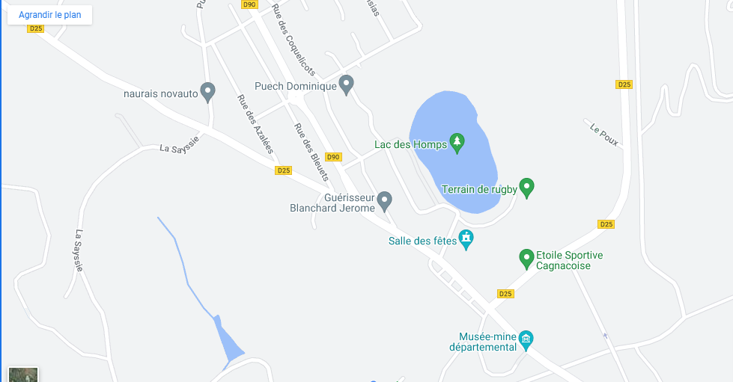
Repli possible repas si pluie.
Maison du Polonais

